15.12. 5-Б (2 група) укр.мова Добровольська В.Е.

Кома між частинами складного речення

Мета: ознайомити учнів із будовою складного речення, його інтонацією, навчати  відрізняти складне речення від простого, обгрунтовувати розділові знаки за допомогою вивчених правил, розвивати правописні вміння, творчі вміння моделювати складні речення, реконструювати прості речення у складне,  виховувати любов до рідного слова, шану до народних звичаїв і традицій.; формувати вміння аналізувати сприйняте; розвивати  мислення, мовлення, пам’ять.

                                                       Хід  уроку

**І. Організація класу.**

**ІІ. Актуалізація опорних знань**

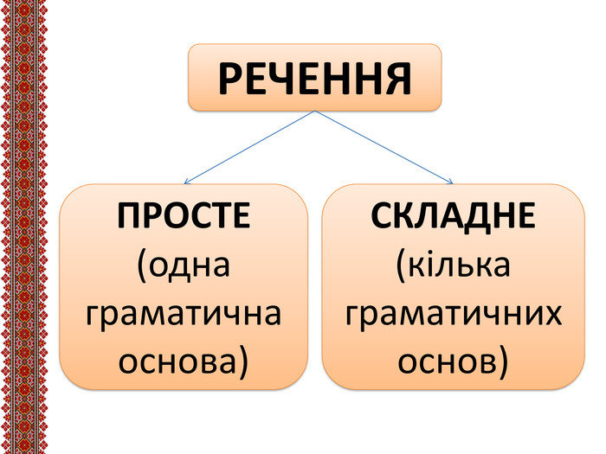

**Розглянути два варіанта речень, визначити де просте, а де складне.**

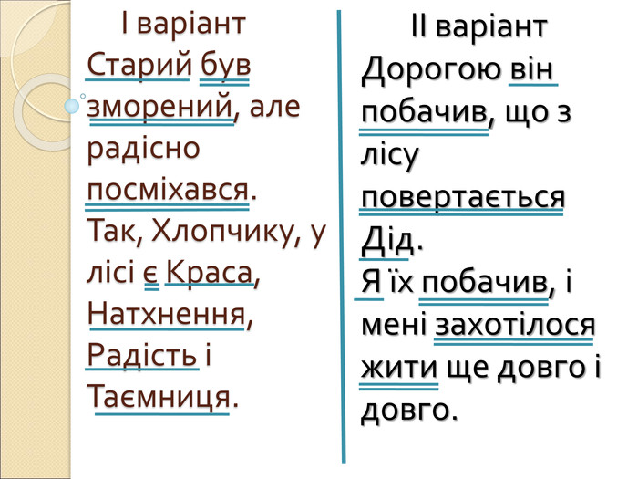

**ІІІ. Мотивація навчальної діяльності.**

*Написати речення, підкреслити граматичну основу.*

Зима прийшла, і вдарили морози.

**ІV. Опрацювання навчального матеріалу**

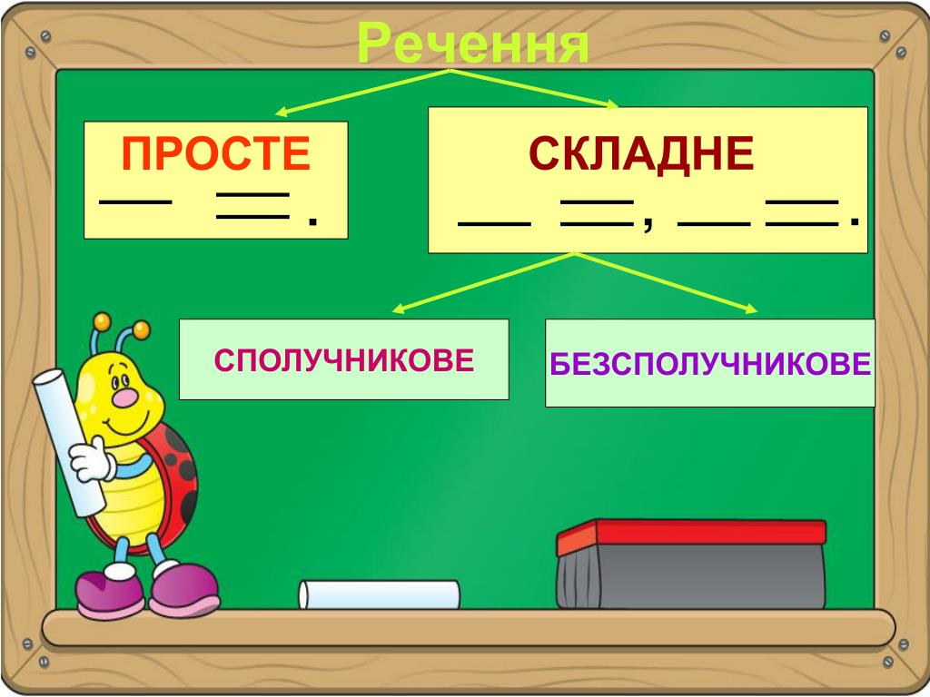

**V. Закріплення навчального матеріалу**

1. Відредагувати деформовані речення (підкреслити граматичну основу, визначити вид за метою та емоційним забарвленням)

1. Геніальний Григорович письменник український Тарас художник і Шевченко.

2.Забудемо не Кобзарю тебе ми .

1. Творче дослідження.

*- З кожної пари простих речень утворити складні за допомогою сполучників (або сполучних слів).*

1. Ніч минула швидко. Настав сірий туманний ранок.

2. Буря вщухла. Хвилі продовжували бушувати.

3. Понісся перший порив вітру. Човен здригнувся.

4. Була чудова, але сумна пора.  Її називають  пізньою осінню.

5. Над містом стояла  ніч. Високо серед неба світив ясний місяць.

6. Пройшов проливний  дощ. Небо тепер ясне.

3)     Дослідження-реконструювання

*Перебудувати складні речення зі сполучниками на безсполучникові. Назвати граматичні основи. Пояснити розділові знаки.*

    Перед лісосмугою стоїть у затишку калина, і жодна гілка в неї не здригнеться. Якось над нашою хатою пролітали лелеки, а від них на землю падав незримий клекіт.

**VІ. Підсумок уроку**

  Бесіда. Дати відповіді на питання:

* Які речення називаються складними?
* Скільки граматичних основ, тобто скільки простих речень може бути у складному реченні?
* Як пов’язані між собою прості речення у складному?
* Як інтонуються складні речення?
* Якими сполучниками можуть  з’єднуватися  прості речення у складному?
* Які розділові знаки ставляться між частинами складного речення?

**VII. Домашнє завдання.**

Дослідження-конструювання

*- Завершити складні речення. Прочитати утворені речення, правильно їх інтонуючи. Накреслити схему кожного речення*

* + Сонце вже зійшло, але...
  + Золоті промені сонця торкнулися дерев, а ...
  + Осінь  урочисто прощалася із землею, і ...
  + Навколо стояла урочиста тиша, …